**幸手東武団地自治会館－幸手市緑台1丁目387番73・電話ＦＡＸとも43-5300**

**幸手東武団地自治会 ﾎｰﾑﾍﾟｰｼﾞｱﾄﾞﾚｽ：https://satte-tobudanchi.jp/**

**お知らせ**

**第573号**

**令和7年(2025年)**

**2月１日**

**幸手東武団地自治会**

自治会創立50周年委員会（第２回）開催結果について

1月１９日、第２回自治会創立50周年委員会が開催されました。自治会役員７名、会員有志５名の参加がありました。第１回の委員会は参加者に記念行事について自由に提案して頂く形式で行いました。本第２回委員会では、第１回の提案の内容と今回初めて参加の会員からの新しい提案を加えた種々な提案を、三つのグループに分けました。そして、グループ毎に担当者を決め、具体的な内容と採否の検討を進めていくことと致しました。三つの各グループの今後の検討課題は以下の通りです。

第１グループ：設備の新設、記念品の検討担当

（検討項目）歴代役員のプレート作成・掲示、自治会の名前入りタオル又は日本手拭、50周年記念のハッピ、防災・救急医療情報キット（全会員に配布）、お神輿の修理、新設ヤグラやステージ購入の検討、防犯カメラの設置など。なお、新たな設備導入には、コミュニティ補助事業の申請や寄付集めの検討が必要。

第２グループ：各種記念イベントの検討担当

（検討項目）団地祭などの年間行事に50周年記念イベントの追加、会費制の懇親会、屋内・野外コンサート、50年間の歩みのアルバムを整理した展示会、老若男女が参加できるイベント等。

第３グループ：住みやすい地域創りの推進検討担当

（検討項目）次世代に活動を繋げるため、会則等の見直し、幸手東武団地の愛唱歌を作る等

ついては、今後上記を具体的に検討を始めるにあたって、正式に「自治会創立５０周年委員会」を設立し、委員長と副委員長が選出されました。なお、前記検討項目を具体的に進めていくにあたり、若手会員の意見や次世代の新しい感覚も取り入れる必要がありますので、班長会議など機会ある毎に委員の募集を継続していくことと致しました。会員有志の積極的なご参加ご協力をお願い致します。自治会館窓口の事務局員または自治会役員にお声がけください。

次回、自治会創立50周年委員会（第３回委員会）

日時：令和７年２月９日（日）　１０時～

場所：自治会館集会室

今年度各種行事のご案内

２月から４月にかけて各種自治会行事が多く予定されています。関係者各位は日程などの調整をお願いいたします。

|  |  |  |
| --- | --- | --- |
| 行事名 | 日程 | 時間 |
| 第３回自治会創立50周年委員会 | 2月9日（日） | 10時～ |
| 民生委員との懇談会 | 2月16日（日） | 13時～ |
| ホームページ運営委員会 | 2月23日（日） | 13時～ |
| 会計監査 | 3月9日（日） | 10時～ |
| 第4回班長会議 | 3月16日（日） | 10時～ |
| 第49回　定期総会  令和７年度　第１回班長会議 | 4月13日（日） | 10時～ |

**♬ 筝尺八の演奏会に50人が参加 ♬**

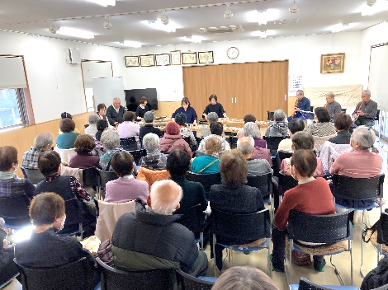1月15日、「むつみ会の筝(生田流正派)と尺八（都山流）演奏会」が午後13:30から開催されました。むつみ会は幸手東武団地内のメンバーも含む、筝５人尺八３人のグループです。

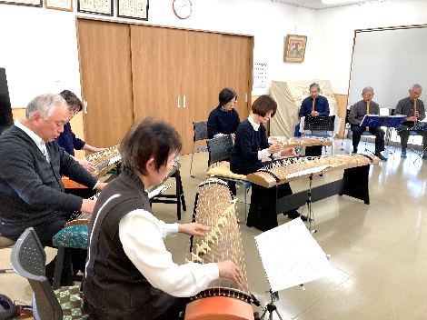「千鳥の曲」、「花かげ・手まり歌」などの曲が約１時間にかけて演奏されました。新年初めのコンサートにふさわしく豪華な筝尺八の音色が会館一杯に広がり新春気分をたっぷり味わえました。身近に接することが少なくなっている楽器や音色ですが、聞き知った曲もあり、しっとり落ち着いた気分で非日常を味わいました。

こういう緑台クラブの取り組みが皆様の目に留まって、お一人でも多く自治会館に足を向けて参加してみようと思って下されば嬉しいです。又次回の企画でお待ちしています。

**緑台クラブ**

災害時のＳＭＳ（ショートメッセージサービス）

一斉送信システムの使用について

本件については、先の１月２０日以降、「①ＳＭＳ一斉送信」の重要性について、②ＳＭＳ導入事例として「茨城県常総市根新田地区のＳＭＳ導入取り組み効果」の紹介、③前記②関連の講演会へのご案内、④ＳＭＳ導入費用について」の補足説明資料を添付し班ごとに回覧しています。そして、併せて「災害時のＳＭＳ一斉送信システムへの加入申込み」を添付し、回覧による申し込みの受付を再度実施しています(**申込期限は２月１０日になっています）**。まだ未提出の会員各位は加入の可否に関わらず加入申込書の提出をお願いいたします。会員各位のご理解とご協力をお願い致します。

**～おしゃべりしながら～**

**身近な情報交換や地域の交流を**

***グリーン＊カフェ***

　　　　参加費＊２００円（飲物・お菓子付)

**東武自治会館＊集会室**

**2月12日（第2水曜日）13時30分～15時**

**＊「土笛の会」のオカリナ演奏**

**＊「暮らしの保健室」菜のはなの健康相談**

**主催 みどり会 （幸手市社会福祉協議会　ふれあい・いきいきサロン参加）**

**◇　定例クリーン作戦　◇**

**2月16日（第3日曜日）**午前9時00分から(雨天の場合は2月23日)

1区：緑台公園　　2・3区：中央公園　　4区：自治会館広場

* 清潔で自然環境溢れる住みよいまちにしていきましょう。

今年の冬の関東は比較的穏やかな日が続いているように感じます。今年は日本海側では豪雪で大変な年ですが、関東側は逆に乾燥しているので火の元注意が必要です。まだ寒さがしばらく続きます。十分防寒対策をしてクリーン作戦に参加してください。気持ち良い公園を維持するため、みなさまのご協力よろしくお願いします。

**◇　2月の行事予定　◇**

|  |  |  |  |
| --- | --- | --- | --- |
| **月　日** | **内　容** | **場　所** | **時　間** |
| **2月 1日 (土)** | **1月お知らせ、広報さって** | **2月1日配布予定** | **-** |
| **2月 8日 (土)** | **定例役員会** | **自治会館** | **18：00** |
| **2月 9日 (日)** | **第３回[自治会創立50周年**  **委員会]** | **自治会館** | **10：00** |
| **2月 16日（日）** | **定例クリーン作戦** | **各区公園など** | **9：00** |
| **2月 16日（日）** | **民生委員との懇談会** | **自治会館** | **13：00** |
| **2月 23日（日）** | **ホームページ運営委員会** | **自治会館** | **13：00** |

